Serializable Interface

1. Serializable Interface là gì, tác dụng của Serializable Interface

Serialzable là 1 khái niệm giúp ta chuyển đổi đối tượng từ trạng thái của một java Object thành một định dạng nào đó.

Thông thông thường chúng ta thường serialize một đối tượng qua bytes stream để lưu vào bộ nhớ hoặc dùng vào những thao tác của ta.

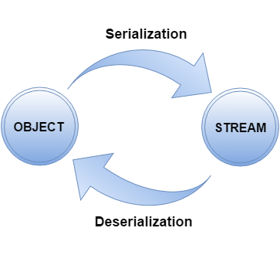

- Serializable không có phương thức